Starthilfe zur Nutzung des Handbuches für die Vorsteherinnen und Vorsteher der Einwohnerkontrolle V.2.15

Drei wichtige Informationen im Voraus

a) Grundsätzlich kann im Dokument navigiert werden, indem beim Klicken auf einen Link gleichzeitig die Ctrl-Taste gedrückt wird.

b) Mit Klick auf den Button , der auf jeder Seite vorhanden ist, gelangen Sie zurück zur Navigationsseite (siehe Erklärungen zum Navigator unten).

c) Mit Klick auf die Grafik , die sich auf der Navigationsseite oben rechts befindet, gelangen Sie zurück auf die Titelseite.

Start ab der Titelseite

Korrekte Darstellung

Falsche Darstellung
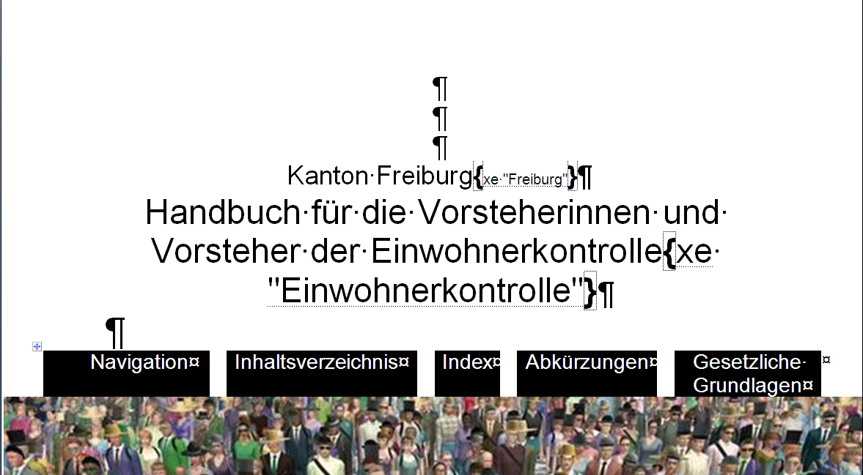

Wenn das Dokument falsch angezeigt wird, deaktivieren Sie in Word zuerst die Anzeige aller Formatierungszeichen, indem Sie folgendermassen vorgehen:

a) Wenn Sie mit Office 2003 arbeiten
1) Extras
2) Optionen
3) Ansicht
4) Im Abschnitt „Formatierungszeichen“ das Kästchen „alle“ deaktivieren
5) OK

b) Wenn Sie mit Office 2007 arbeiten
1) Office Button (oben links)
2) Word-Optionen
3) Anzeigen
4) Das Kästchen „alle Formatierungszeichen anzeigen“ deaktivieren
5) OK

Wenn Sie eine Information suchen, haben Sie drei Zugangsmöglichkeiten.

Zugang 1
Der Navigator, zu dem Sie durch Klick auf den Button auf der Titelseite gelangen.
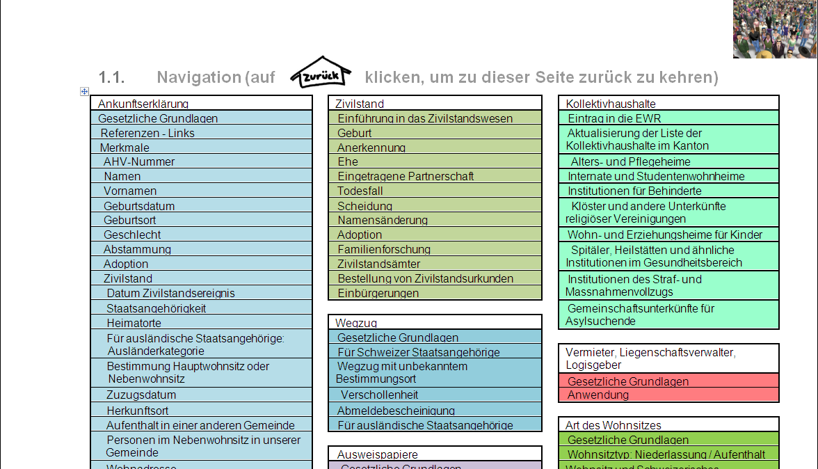
Im Navigator finden Sie auf einer Seite alle Rubriken, die in diesem Handbuch behandelt werden. Um zu einer Rubrik zu gelangen, klicken Sie mit der Maus darauf und halten Sie gleichzeitig die Taste Ctrl gedrückt.

Zugang 2
Zum Inhaltsverzeichnis gelangen Sie, indem Sie auf der Startseite auf den Button klicken.
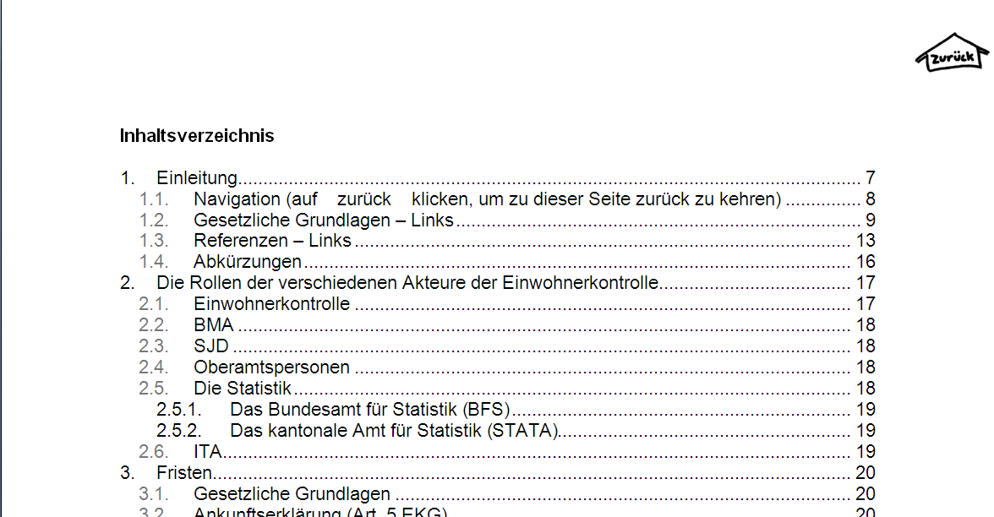

Zugang 3
Zum Index gelangen Sie, indem Sie auf der Titelseite auf den Button klicken.
